Ovečka

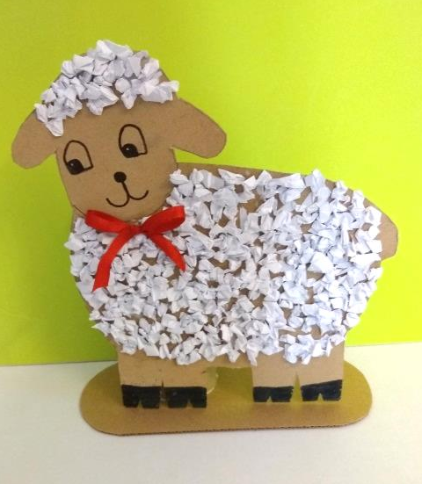

Na ovečku budete potřebovat:

bílý papír, karton (velikosti malého výkresu), tužka, lepidlo, nůžky, černý
fix nebo pastelka, rolička od toaletního papíru, stuha

Postup:

1. Na karton obkreslete tvar ovečky s podstavcem a vystřihněte.
2. Nakreslete ovečce očička, čumáček, nožičky (podle sebe).
3. Natrhejte si kousky bílého papíru a udělejte si z nich malé kuličky.
4. Ovečku dozdobte nalepením kuliček.
5. Přilepte roličku na podložku z kartonu, dolepte ovečku a přivažte mašličku.

